04-Mettre une image en fond d'écran
Pour pouvoir utiliser une image, il faut d'abord la charger sur le serveur AppInventor2.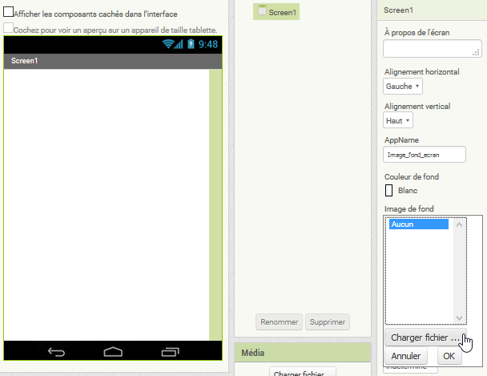
Puis Parcourir et choisir le fichier image.
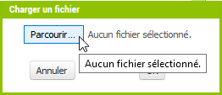
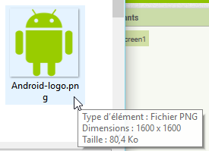
Ouvrir **puis **Ok

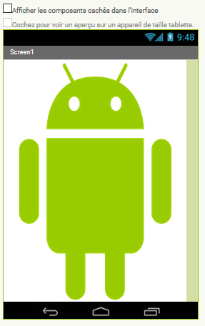
En demandant que l'orientation se fasse selon le capteur, l'interface basculera si on change la position du téléphone.

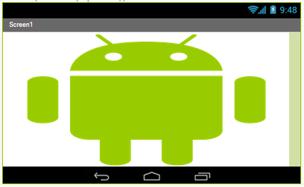
On peut aussi utiliser cette image pour l'icône de l'application


